Trabajamos con Office 365 en el IES Bergidum flavium:
El objetivo principal de este grupo de trabajo es rentabilizar las herramientas que nos proporciona la Junta de Castilla y León en su Portal Educativo.
En nuestro trabajo empleamos la mayoría de herramientas del Office 365 para desarrollar nuestra práctica docente. Claros ejemplos de estas actuaciones son:
Es interesante resaltar, que no todos los miembros de este grupo de trabajo emplean por igual las herramientas de las que disponemos. De esta premisa surge la importancia y el valor de dicho grupo. Aprendemos de la práctica de las una y de las otras y establecemos un diálogo en el que reflexionamos sobre las ventajas e inconvenientes de cada una de estas herramientas.
1. ORGANIZACIÓN EQUIPOS TEAMS. Departamento y materias.
Objetivo:
Establecer equipos en Teams con los distintos grupos en función de la materia que se imparte.
(Captura de pantalla de ejemplos concretos de actuación por parte de miembros de este grupo de trabajo)
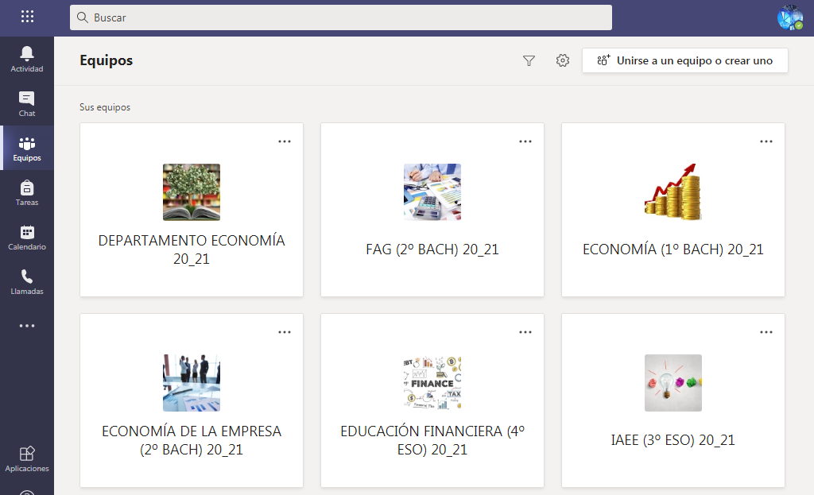
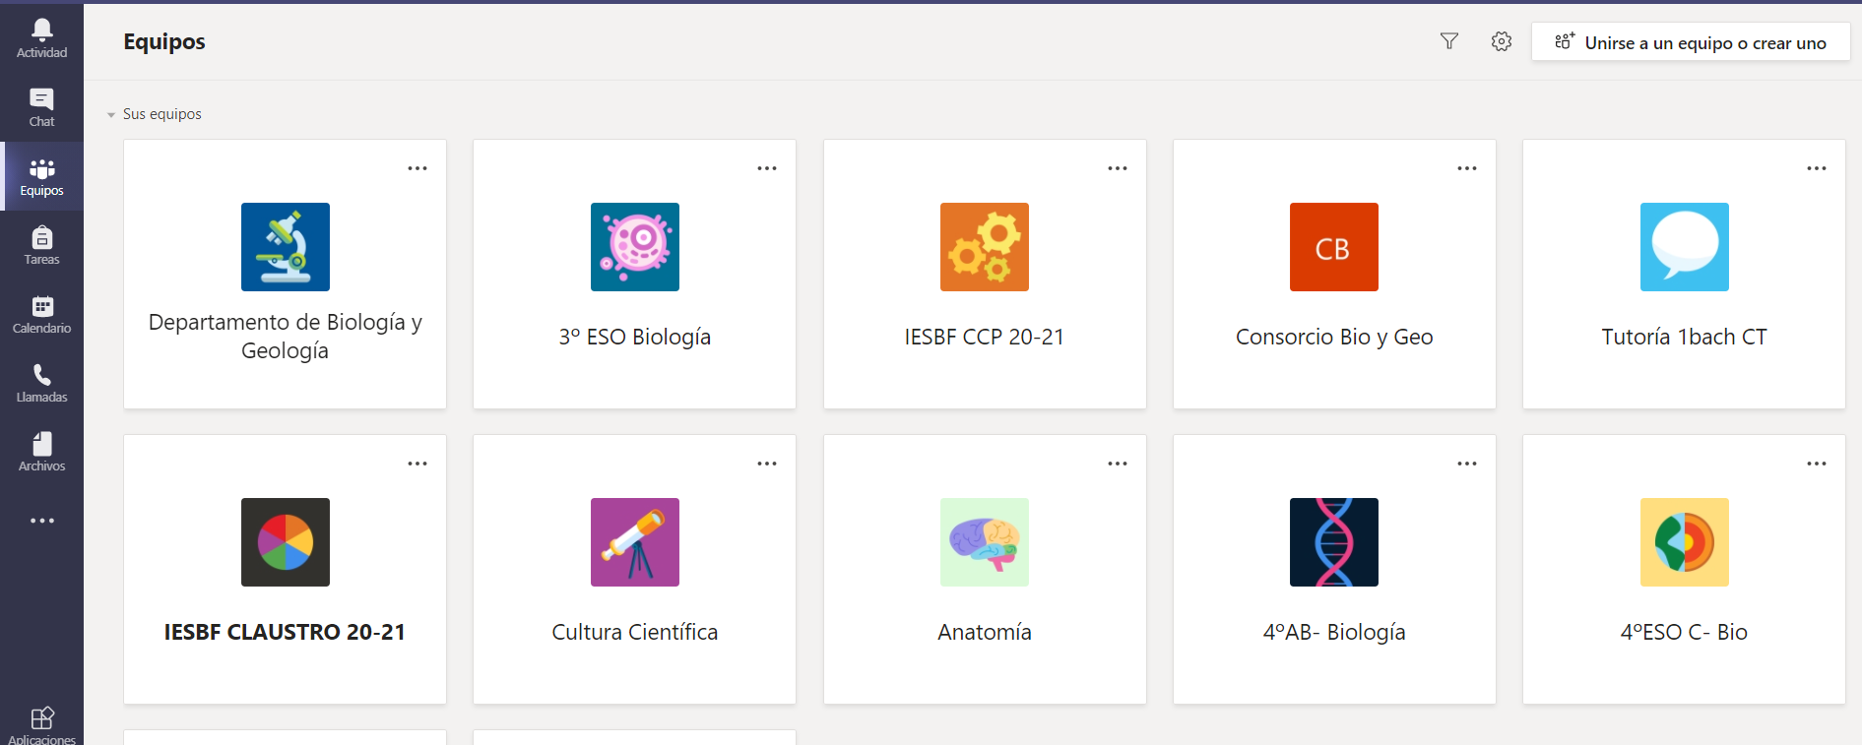
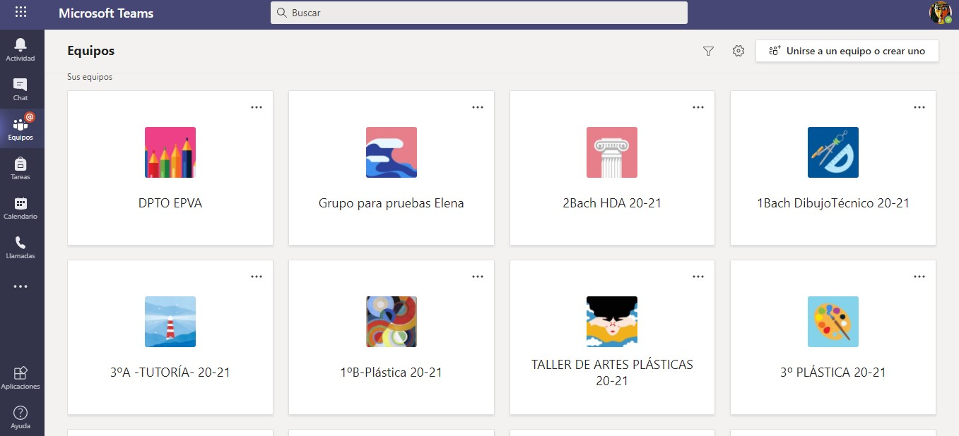
Ventajas detectadas:
- Facilita la comunicación con el alumnado.
- Permite un acceso igualitario de todos los escolares (todos disponen de un dominio Educacyl)
- Facilita nuestra labor en caso de un posible confinamiento.
- Están familiarizados con este tipo de entorno, porque nuestro IES trabajó durante años con Edmodo y presenta una interfaz similar.
Limitaciones detectadas:
- Algunos alumnos/as tienen apellidos comunes y es difícil de agregar a los equipos e identificarlos.
- Ciertos alumnos/as tienen dificultades para recordar sus claves de acceso (las pierden con frecuencia y deben reactivarse por el equipo directivo).

2. ORGANIZACIÓN INTERNA DE LOS EQUIPOS POR MATERIAS.
Dentro de cada equipo se establece una organización de los materiales o archivos disponibles.
Aquí se muestra un ejemplo de organización basado en crear carpetas por alumno/a:
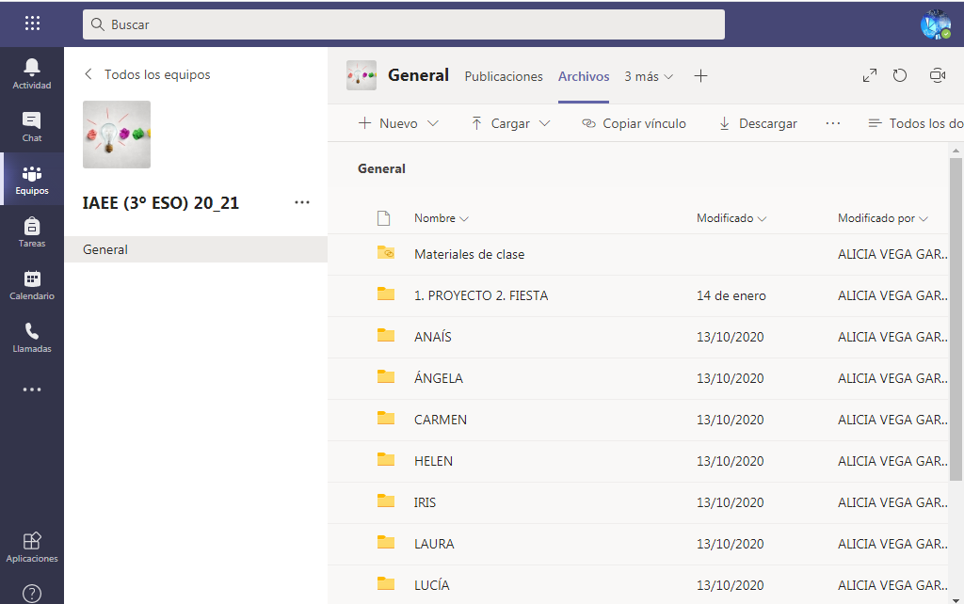
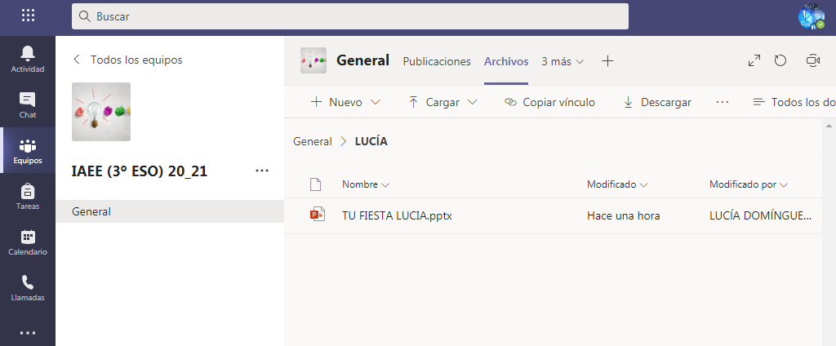Aquí se muestra una organización sin un orden aparente. Los archivos aparecen ordenados en por orden alfabético. (esta organización deriva de subir los archivos sin carpetas asociadas y directamente anexadas al muro).
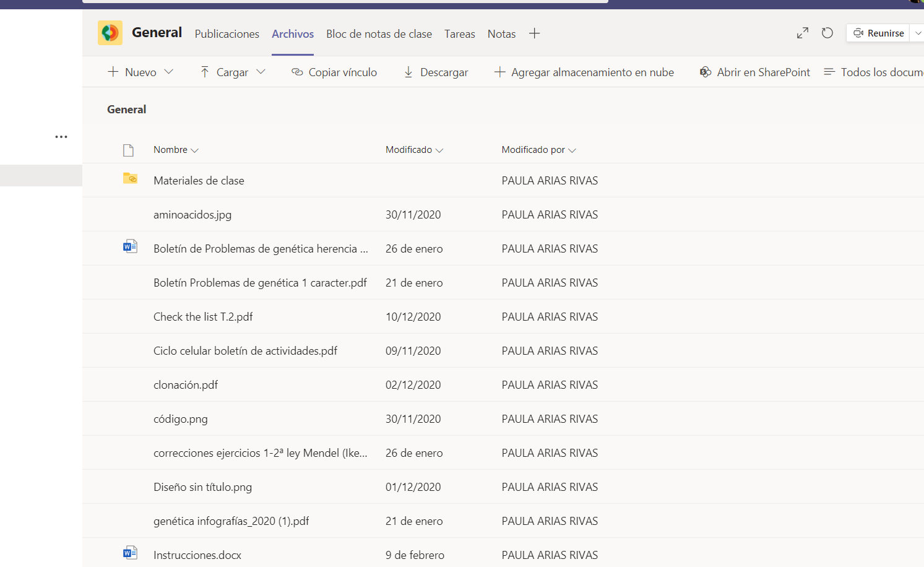
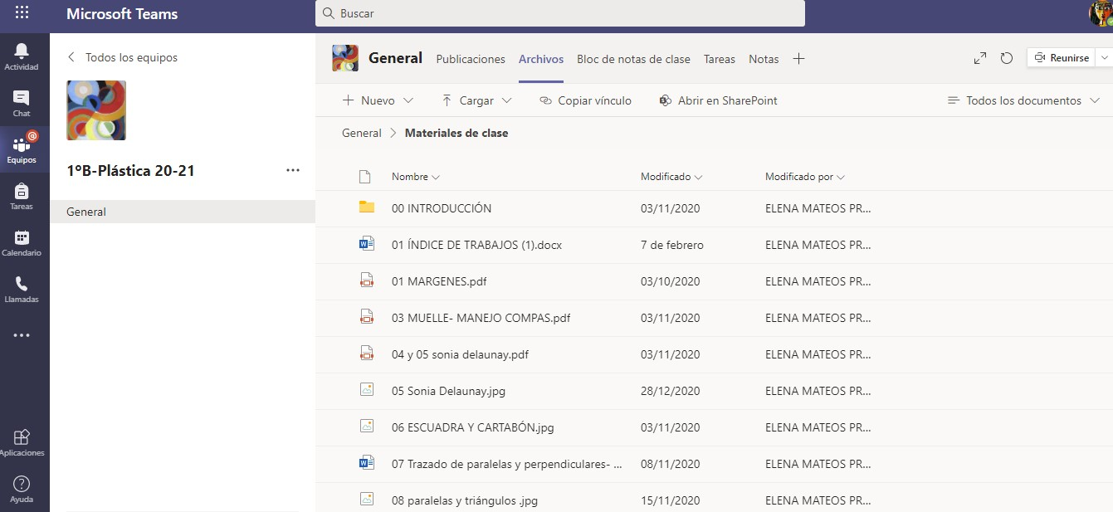
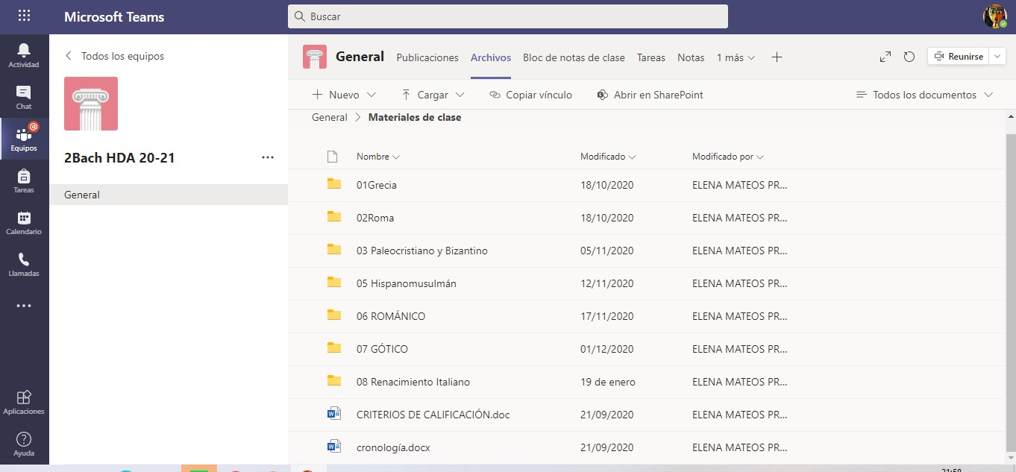
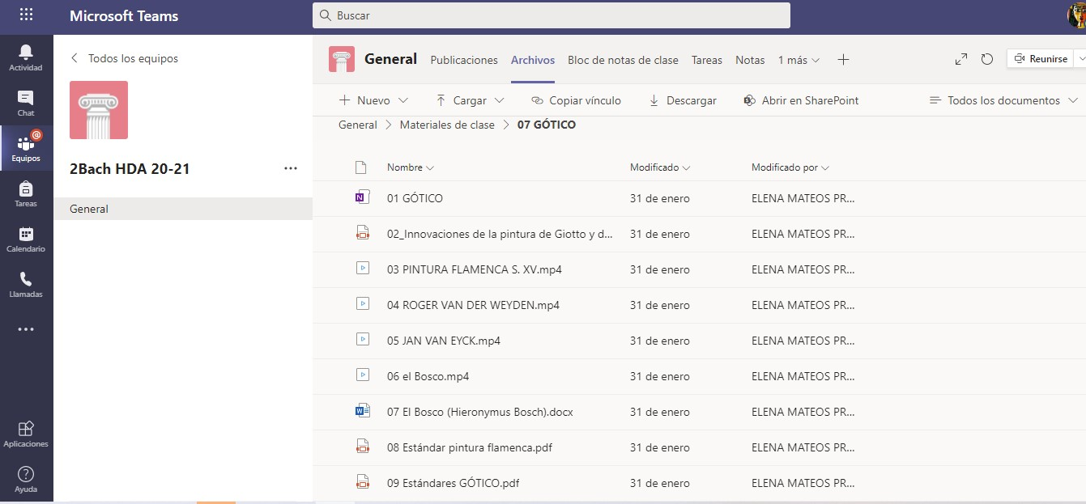
Limitaciones detectadas:
La “carpeta materiales” de clase no se puede modificar por el alumnado (eso supone una ventaja). Pero a veces no carga bien en los dispositivos móviles, lo que supone un problema en alumnos de cursos superiores que emplean su teléfono para visibilizar los contenidos de la plataforma.
Dentro de los materiales también se crean documentos en OneNote (ventajas frente al Word la inclusión de enlaces (carga la imagen asociada), pestañas...)
3. PUBLICACIONES EN EL MURO DE LOS EQUIPOS POR MATERIAS.
El muro de publicaciones es un lugar que mediante una interfaz muy similar a la de facebook se puede interaccionar con el alumnado.El muro es un lugar para poner actividades, recordatorios. Es como un tablón de anuncios. (Señalan su alta visibilidad). Cosas de carácter urgente.
También sirve de seguimiento de la programación y diario de aula.

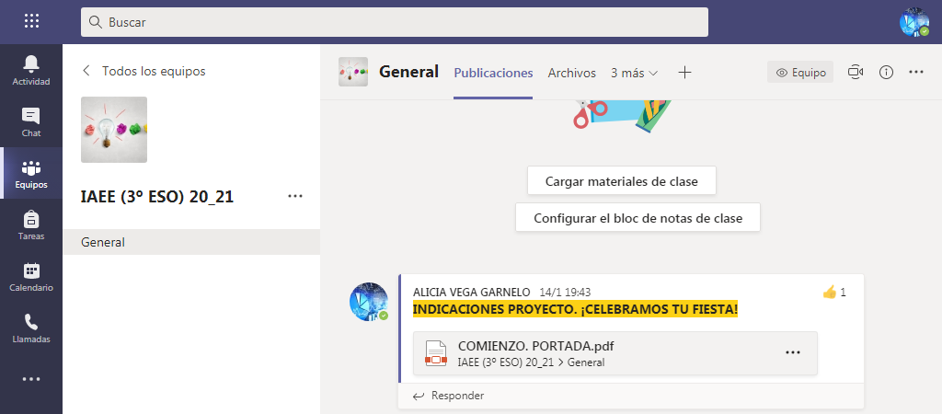
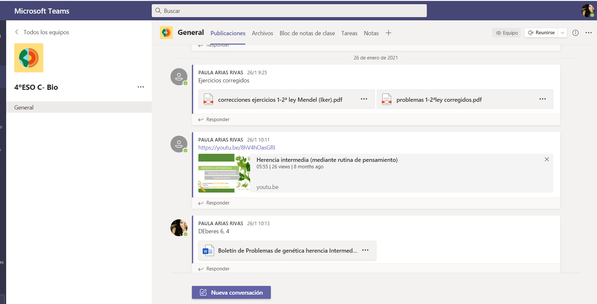
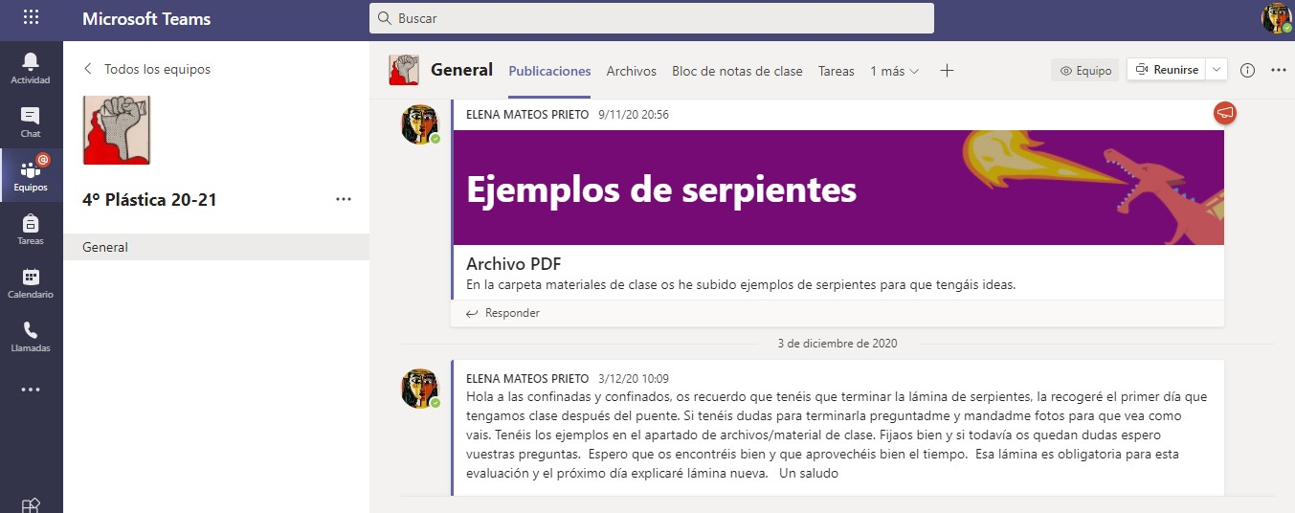
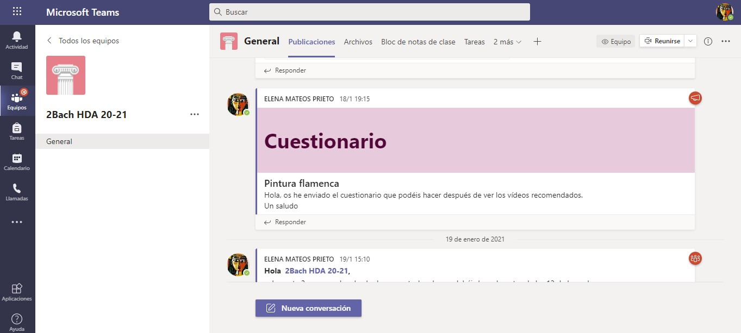
Limitaciones encontradas:
Los mensajes desechados nunca son eliminados por completo (siempre queda registrado que se ha escrito algo)

4. TRABAJOS DE ALUMNOS/AS. POWERPOINT ONLINE.
Es importante que también nuestros alumnos y alumnas trabajen con las herramientas de la junta. Por ello, se desarrollan proyectos y trabajos en los que deben emplear de manera obligatoria estos recursos:
Ejemplo 1: Empleo del Powerpoint en colaborativo y online:

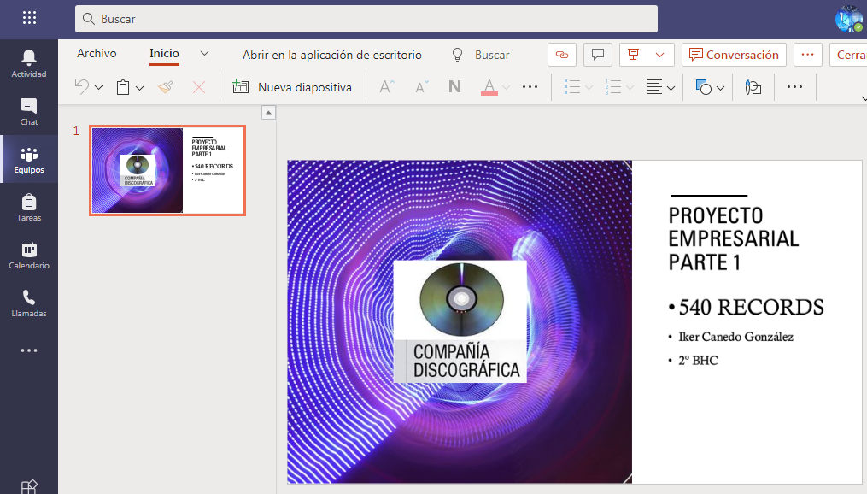
Ejemplo 2: Empleo de word online colaborativo.
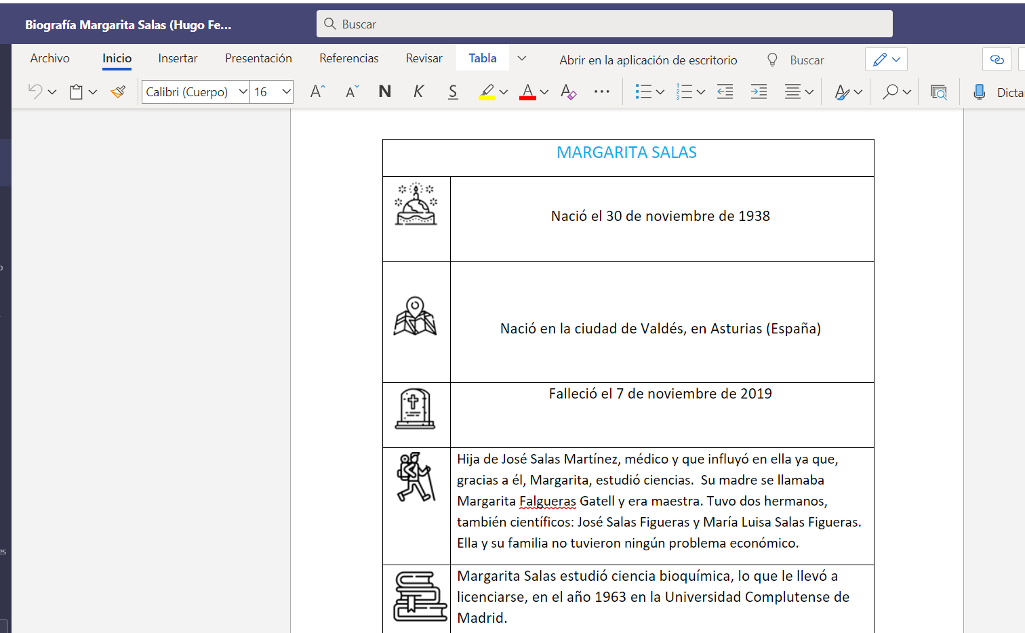
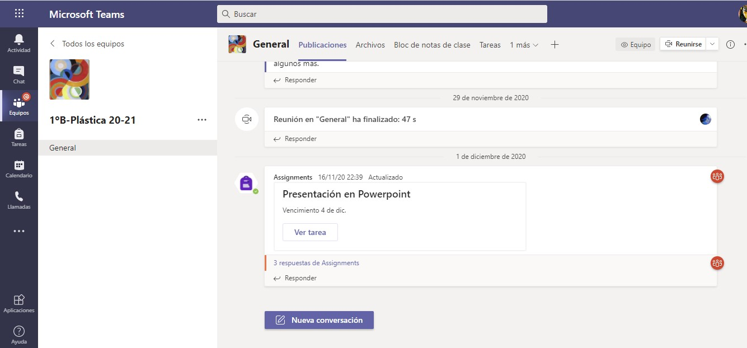
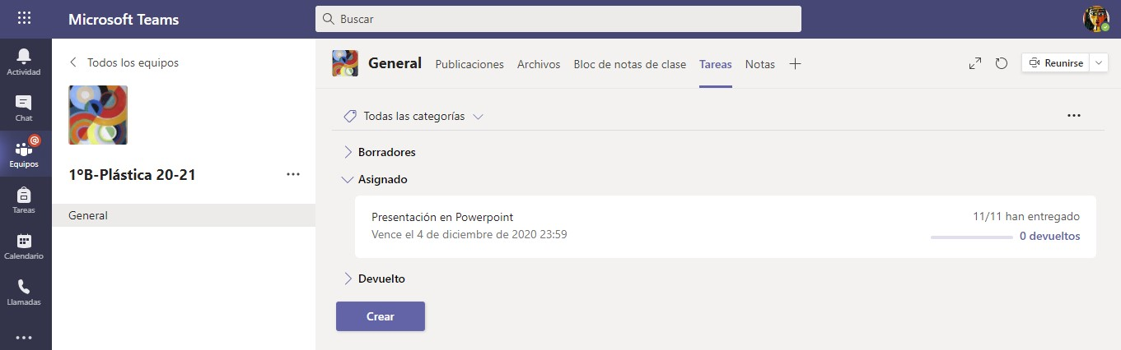
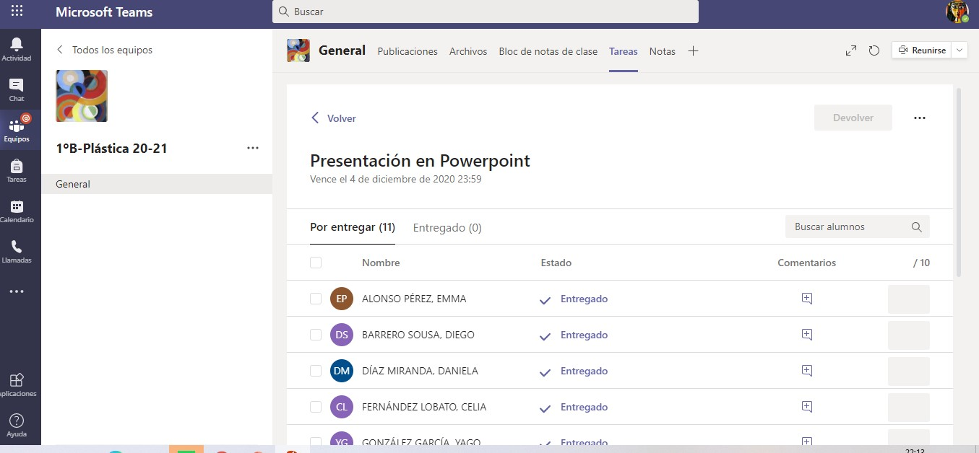
Ejemplo 3: Empleo del excel online colaborativo.
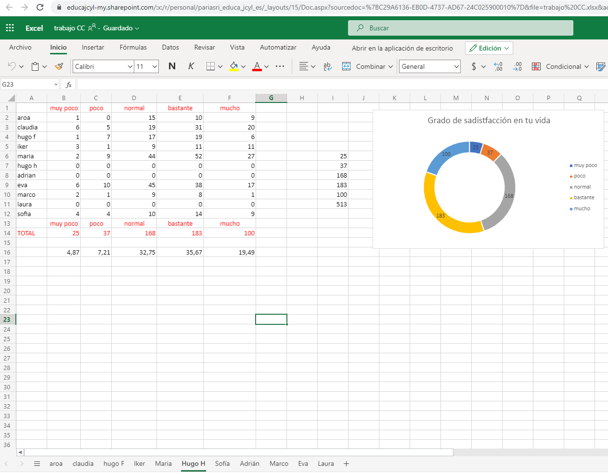
Limitaciones encontradas:
El office de sobremesa ofrece otras opciones que no da el soporte online.
Ventaja:
Todos los alumnos tienen acceso al mismo recurso, unifica.
5. DINAMIZACIÓN Y ORGANIZACIÓN DEL DEPARTAMENTO.
No solo se emplea este medio de comunicación con el alumnado, también se emplea para la comunicación efectiva entre los miembros de los departamentos didácticos.

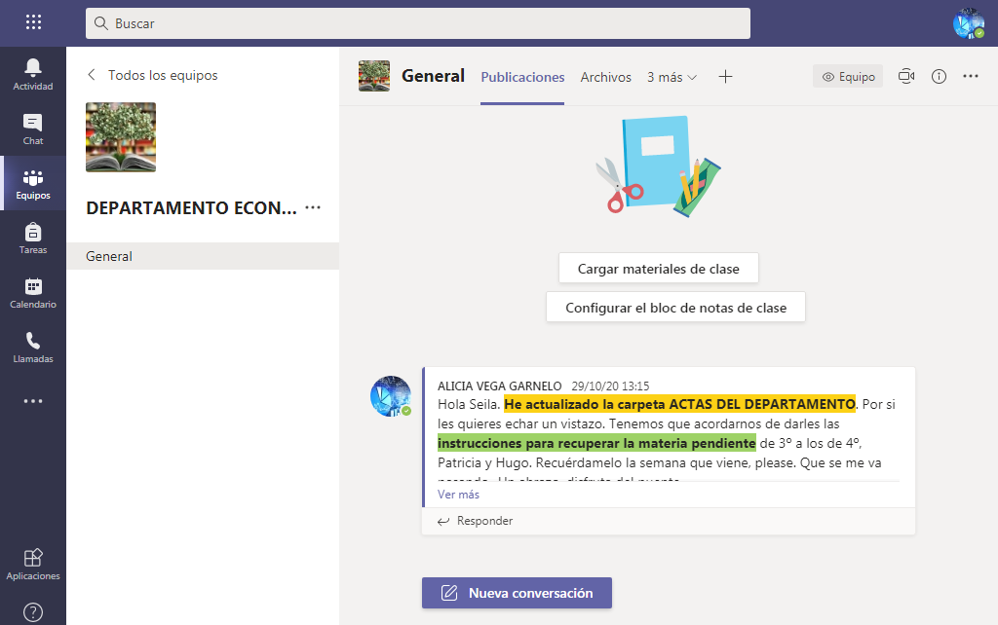

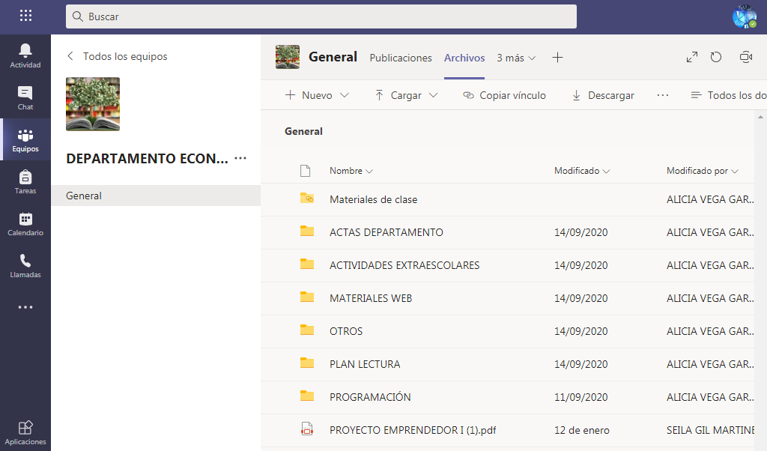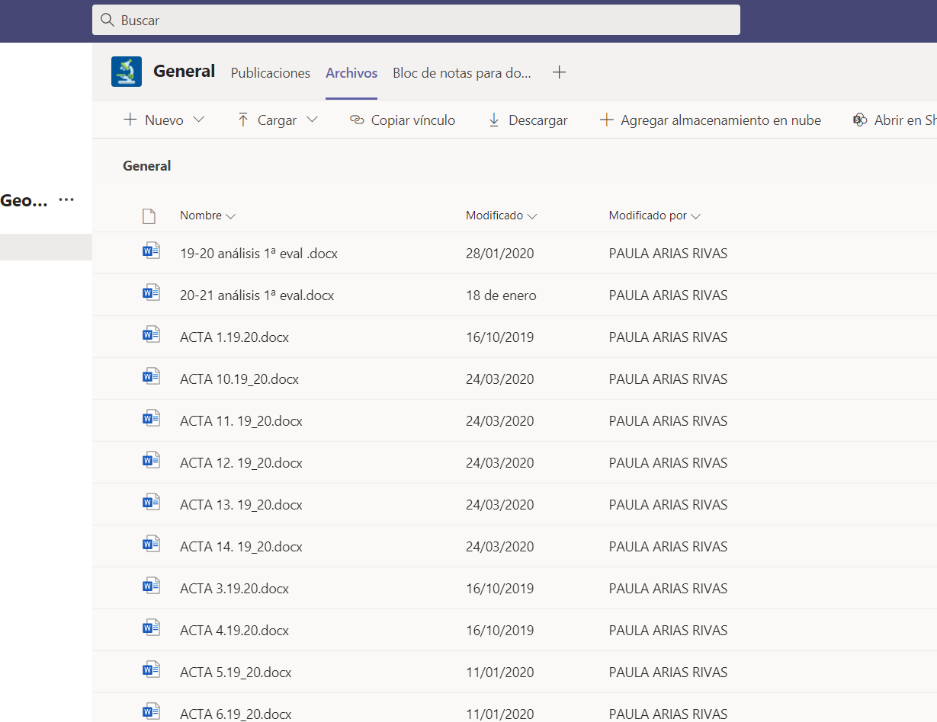
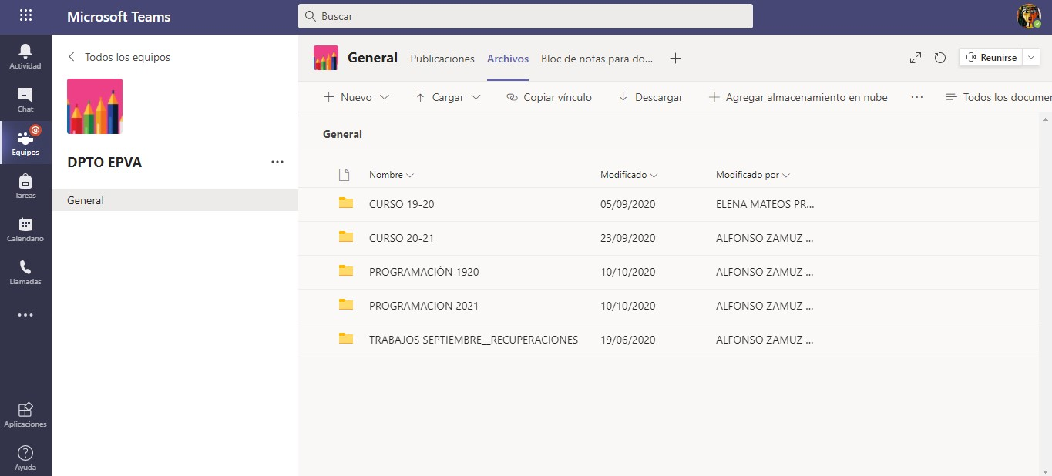
Ventajas detectadas:
Facilita la comunicación y la colaboración entre los miembros del departamento.
Todos los miembros tienen a acceso a documentos de especial interés para el desarrollo de nuestra práctica docente: actas, programaciones, plan de contingencia...

6. PLANIFICACIÓN DE SESIONES VIRTUALES CON ALUMNOS/AS CONFINADOS (MODALIDAD DE CLASE MIXTA – PRESENCIAL/ ONLINE).
Durante el presente curso y derivada de la actual situación de pandemia ha sido necesario desarrollar varias sesiones en un modelo mixto: presencial y online simultáneamente. Para ello se ha aprovechado las videollamadas de Teams con una planificación previa de dichas reuniones a través del calendario.
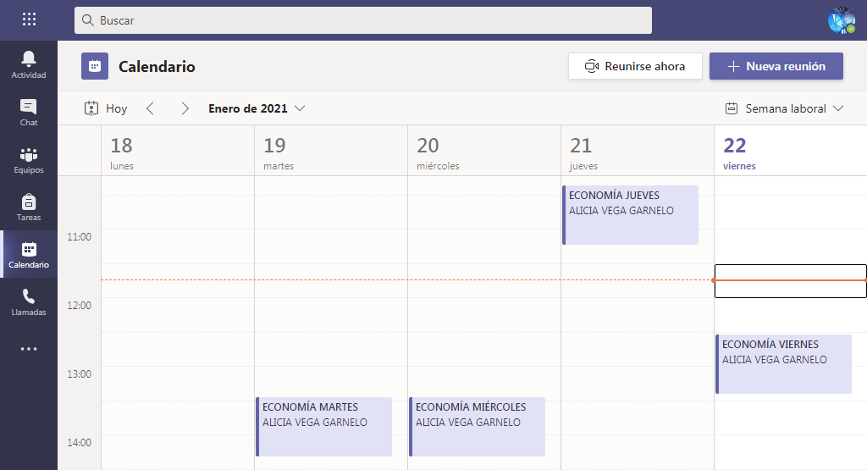

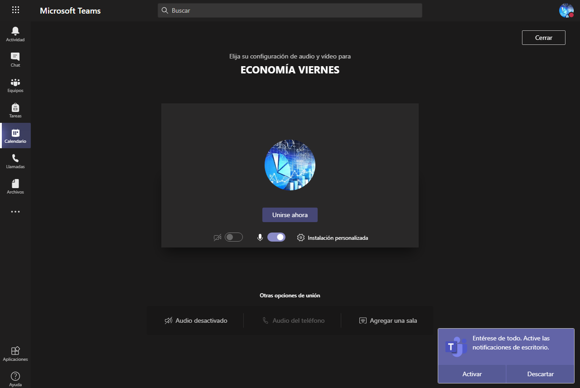

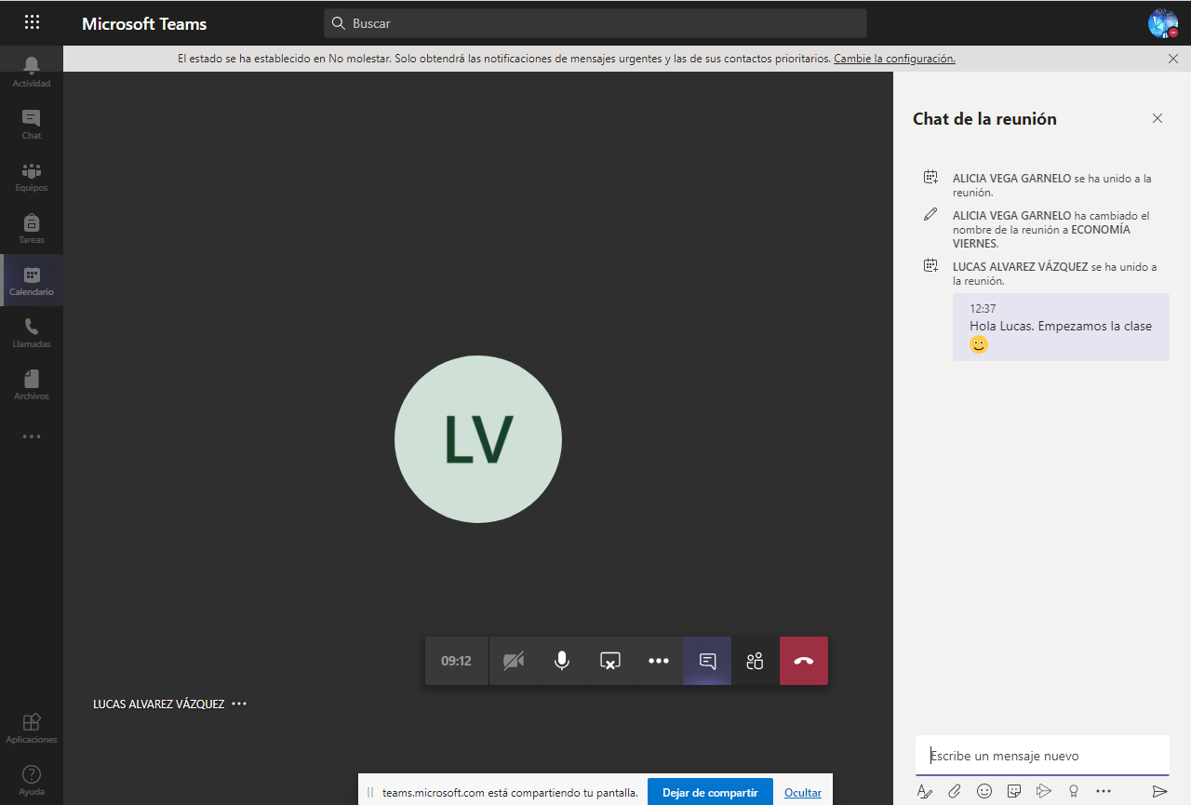
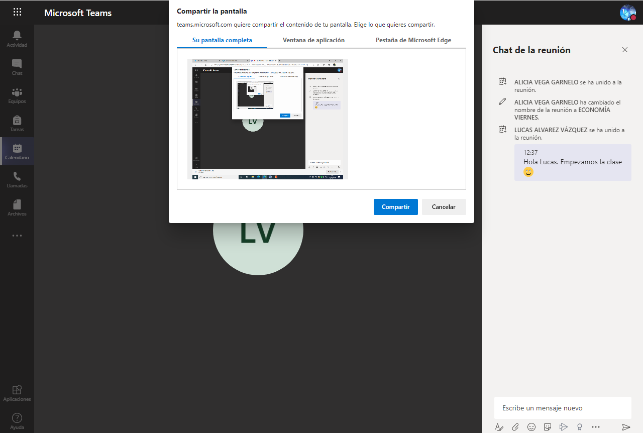
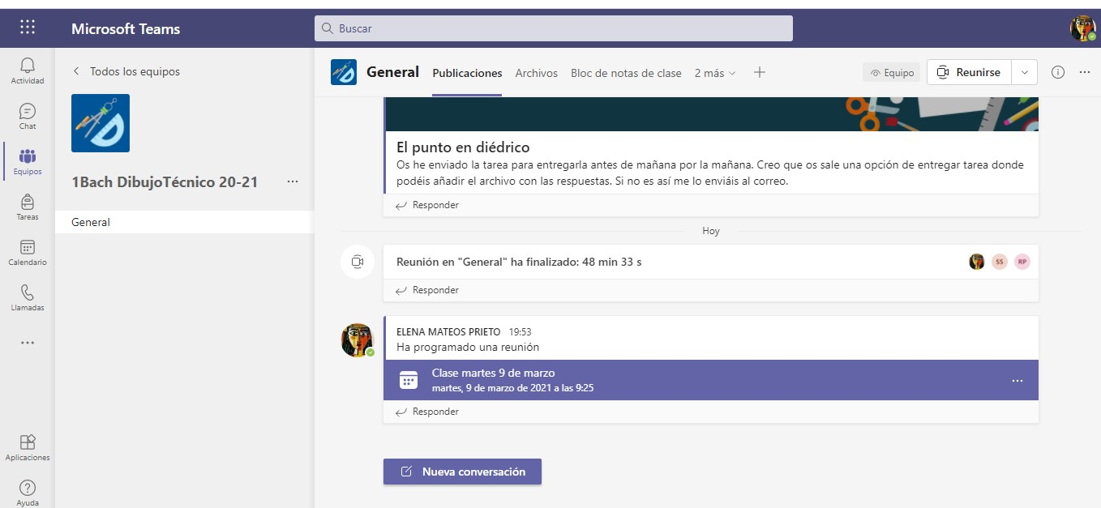
Limitaciones encontradas:
Los medios audiovisuales de los que disponemos:

7. COMUNICACIÓN CON ALUMNOS/AS CONFINADOS VÍA CHAT. ENLACES, ACTIVIDADES, FEEDBACK.
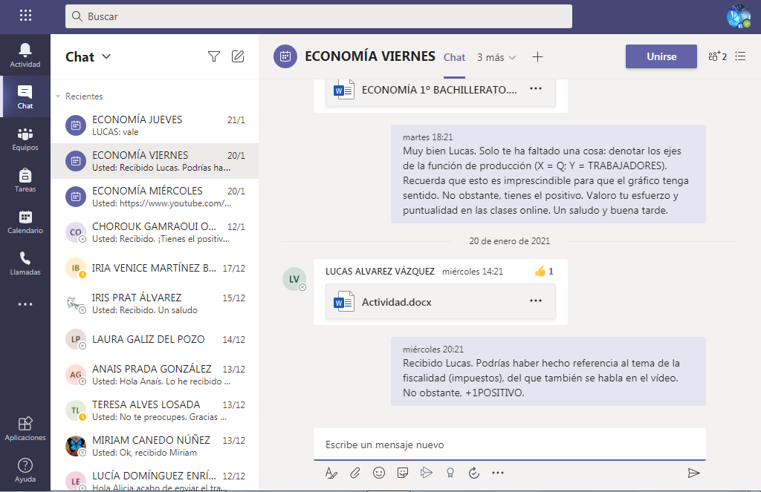

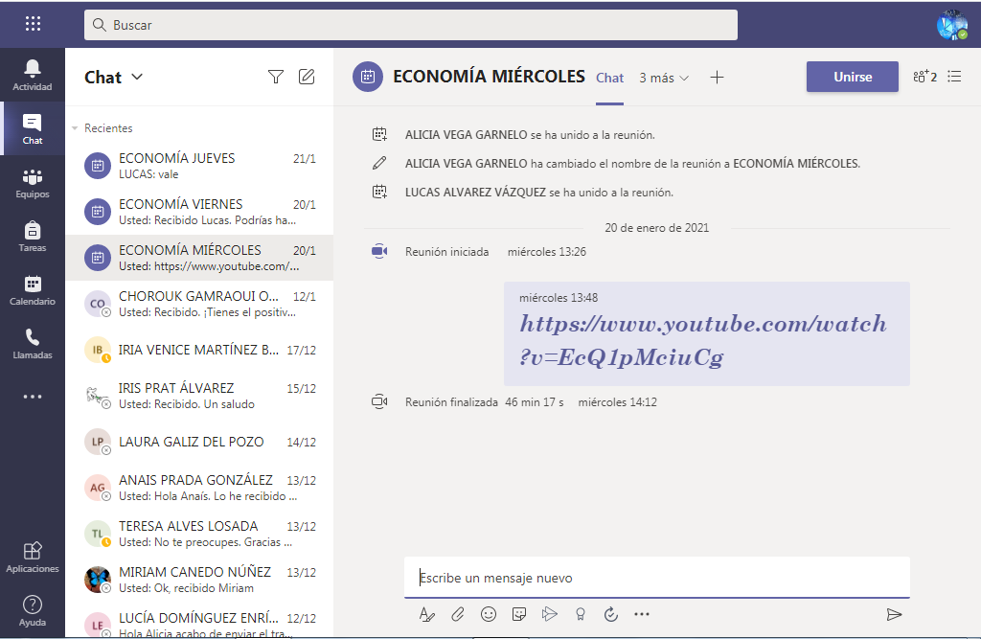

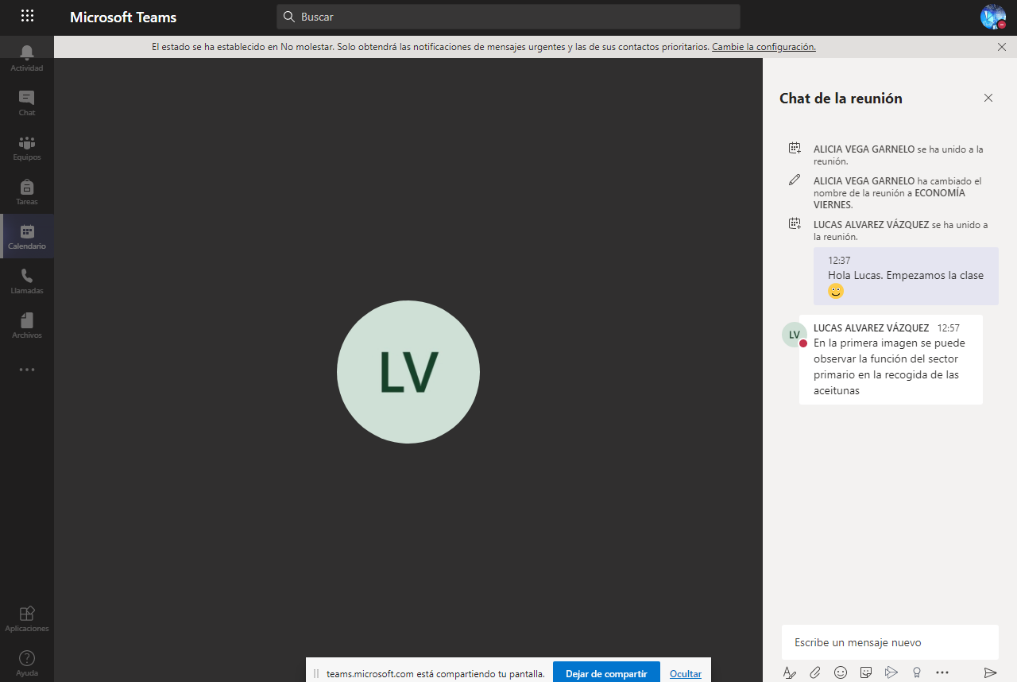
Limitaciones: el chat no es por grupos de Teams, van todos juntos. Deben activarse las notificaciones y llega a la App del teléfono. Es la vía natural de comunicación del alumnado. Se facilita la conversación. Es muy invasiva la comunicación con el alumnado.

8. ELABORACIÓN DE FORMULARIOS PARA LA EVALUACIÓN DE LA PRÁCTICA DOCENTE
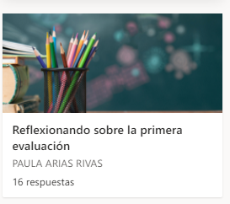
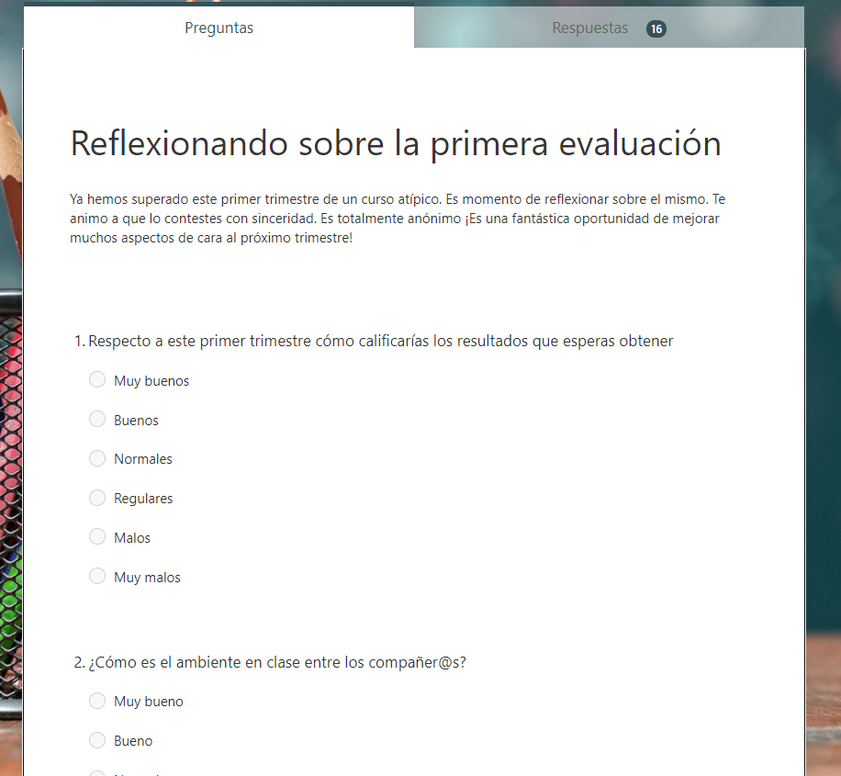
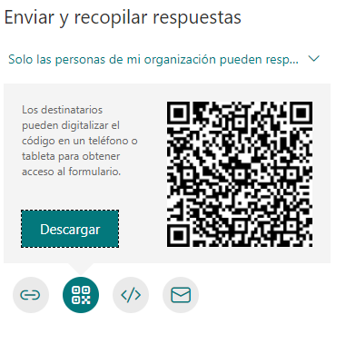

9. ELABORACIÓN DE FORMULARIOS PARA LA COORDINACIÓN DE LA FORMACIÓN DEL CENTRO.
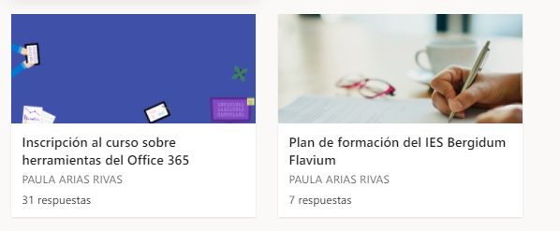
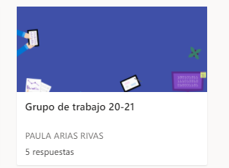

ELABORACIÓN DE FORMULARIOS Y CUESTIONARIOS PARA LA EVALUCIÓN CONTÍNUA DEL ALUMNADO
Para la evaluación de los contenidos una herramienta muy útil es FORM, ya que permite realizar preguntas de opción múltiple y de desarrollo, además de aportar una estadística de los resultados muy completa y visual.
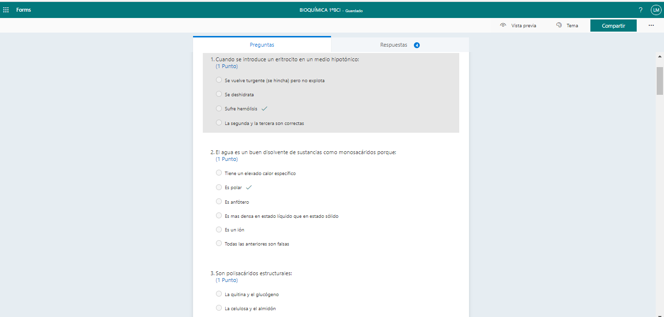
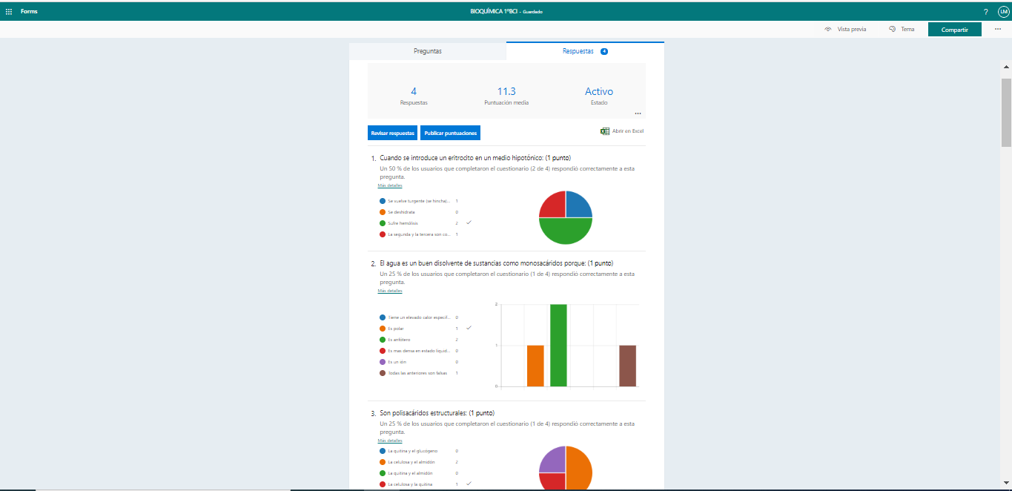
También ofrece una tabla Excel que resume los resultados de cada uno de los alumnos.
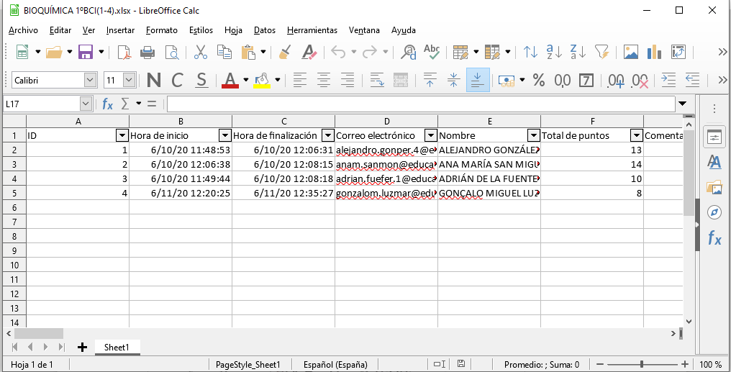

10. COORDINACIÓN DEL EQUIPO DIRECTIVO CON EL CLAUSTRO DE PROFESORES
(amonestaciones, apercibimientos, grupos de tutores, coordinación COVID, contactos de los alumnos/as, CCP, claustro, actas...)

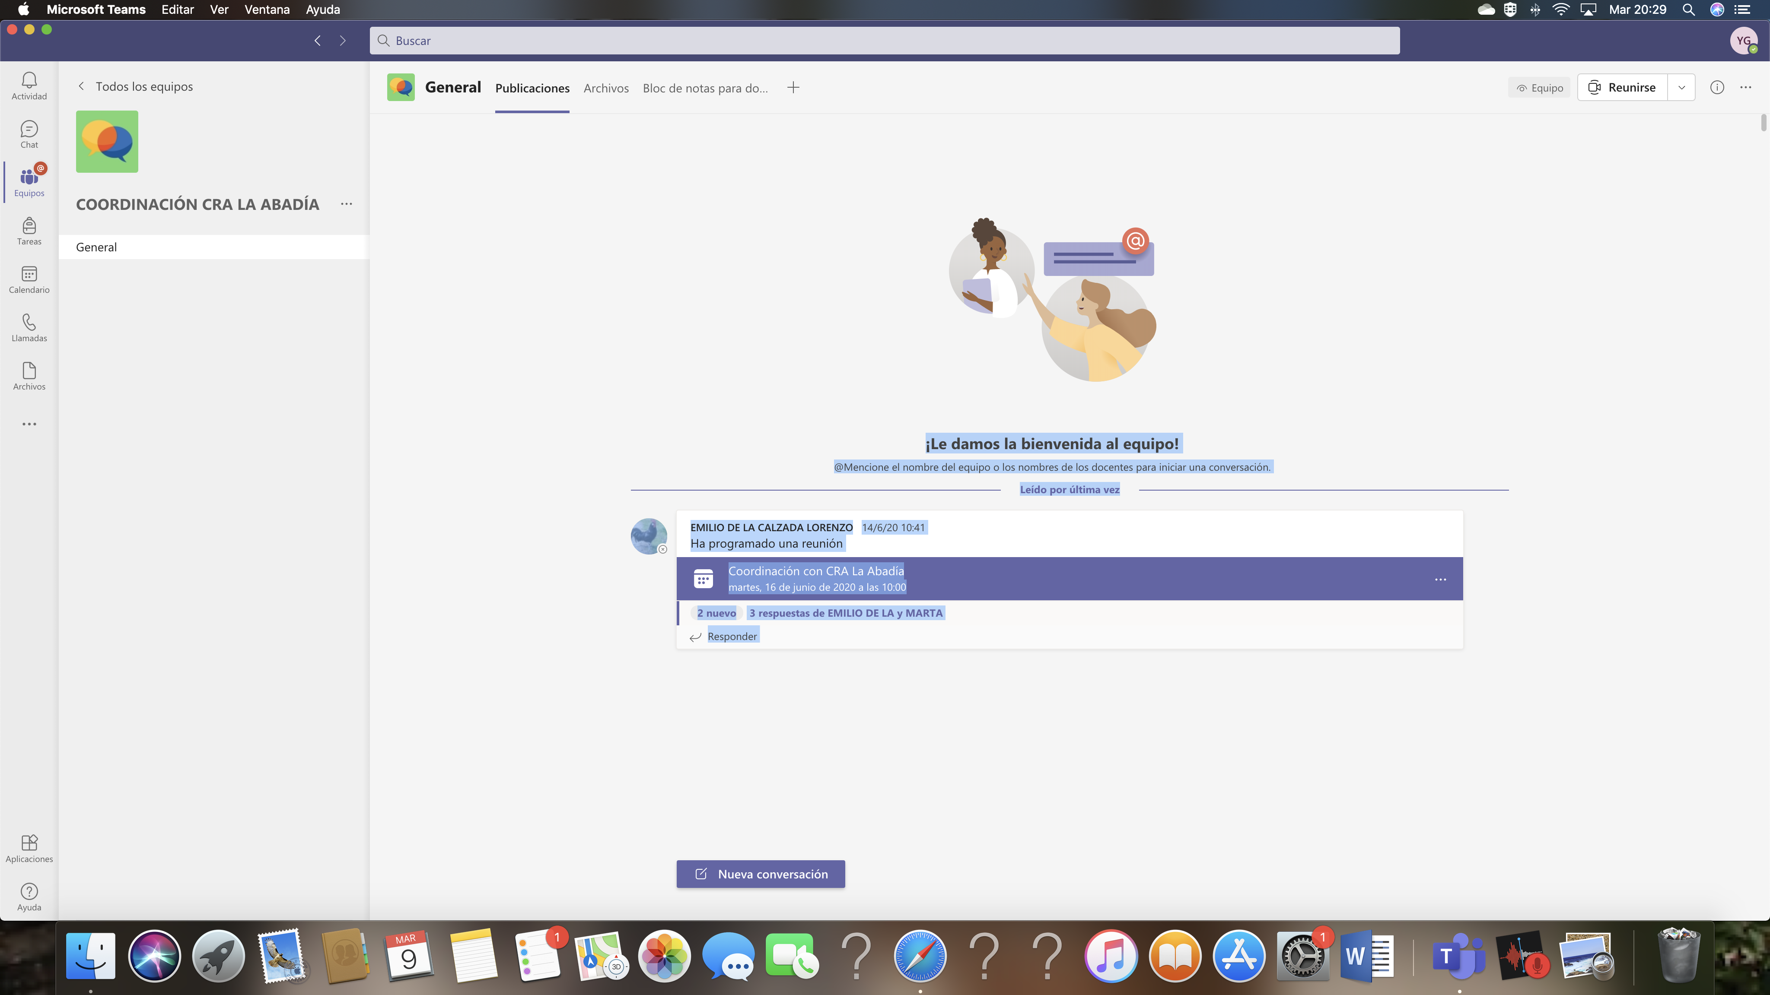

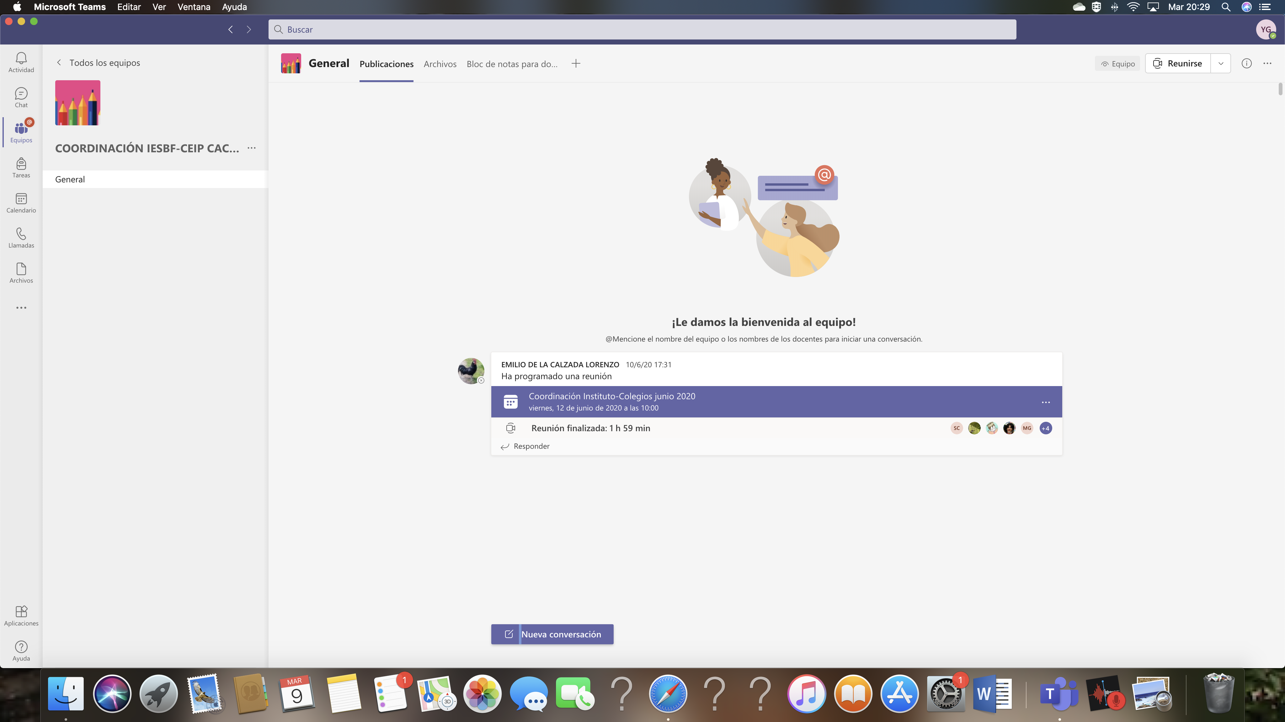

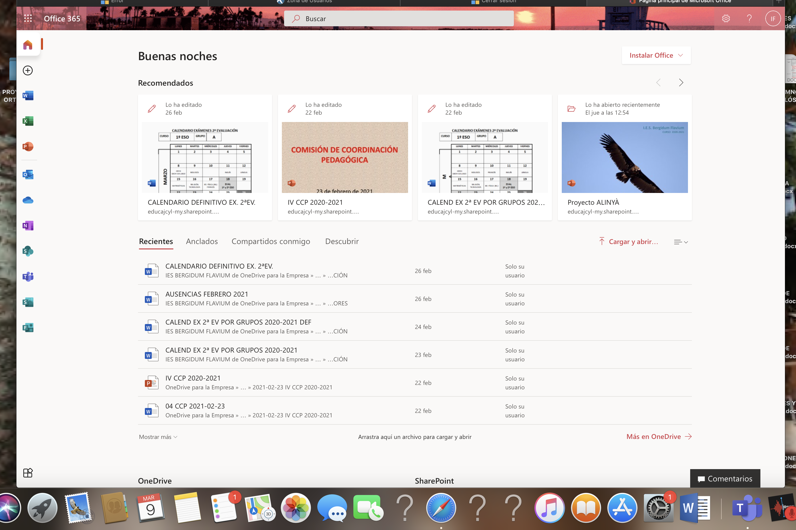

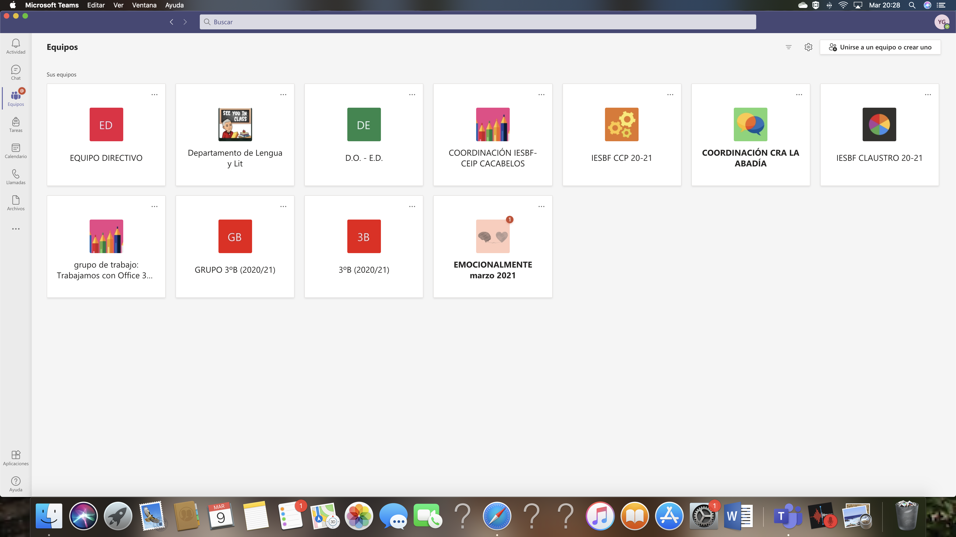

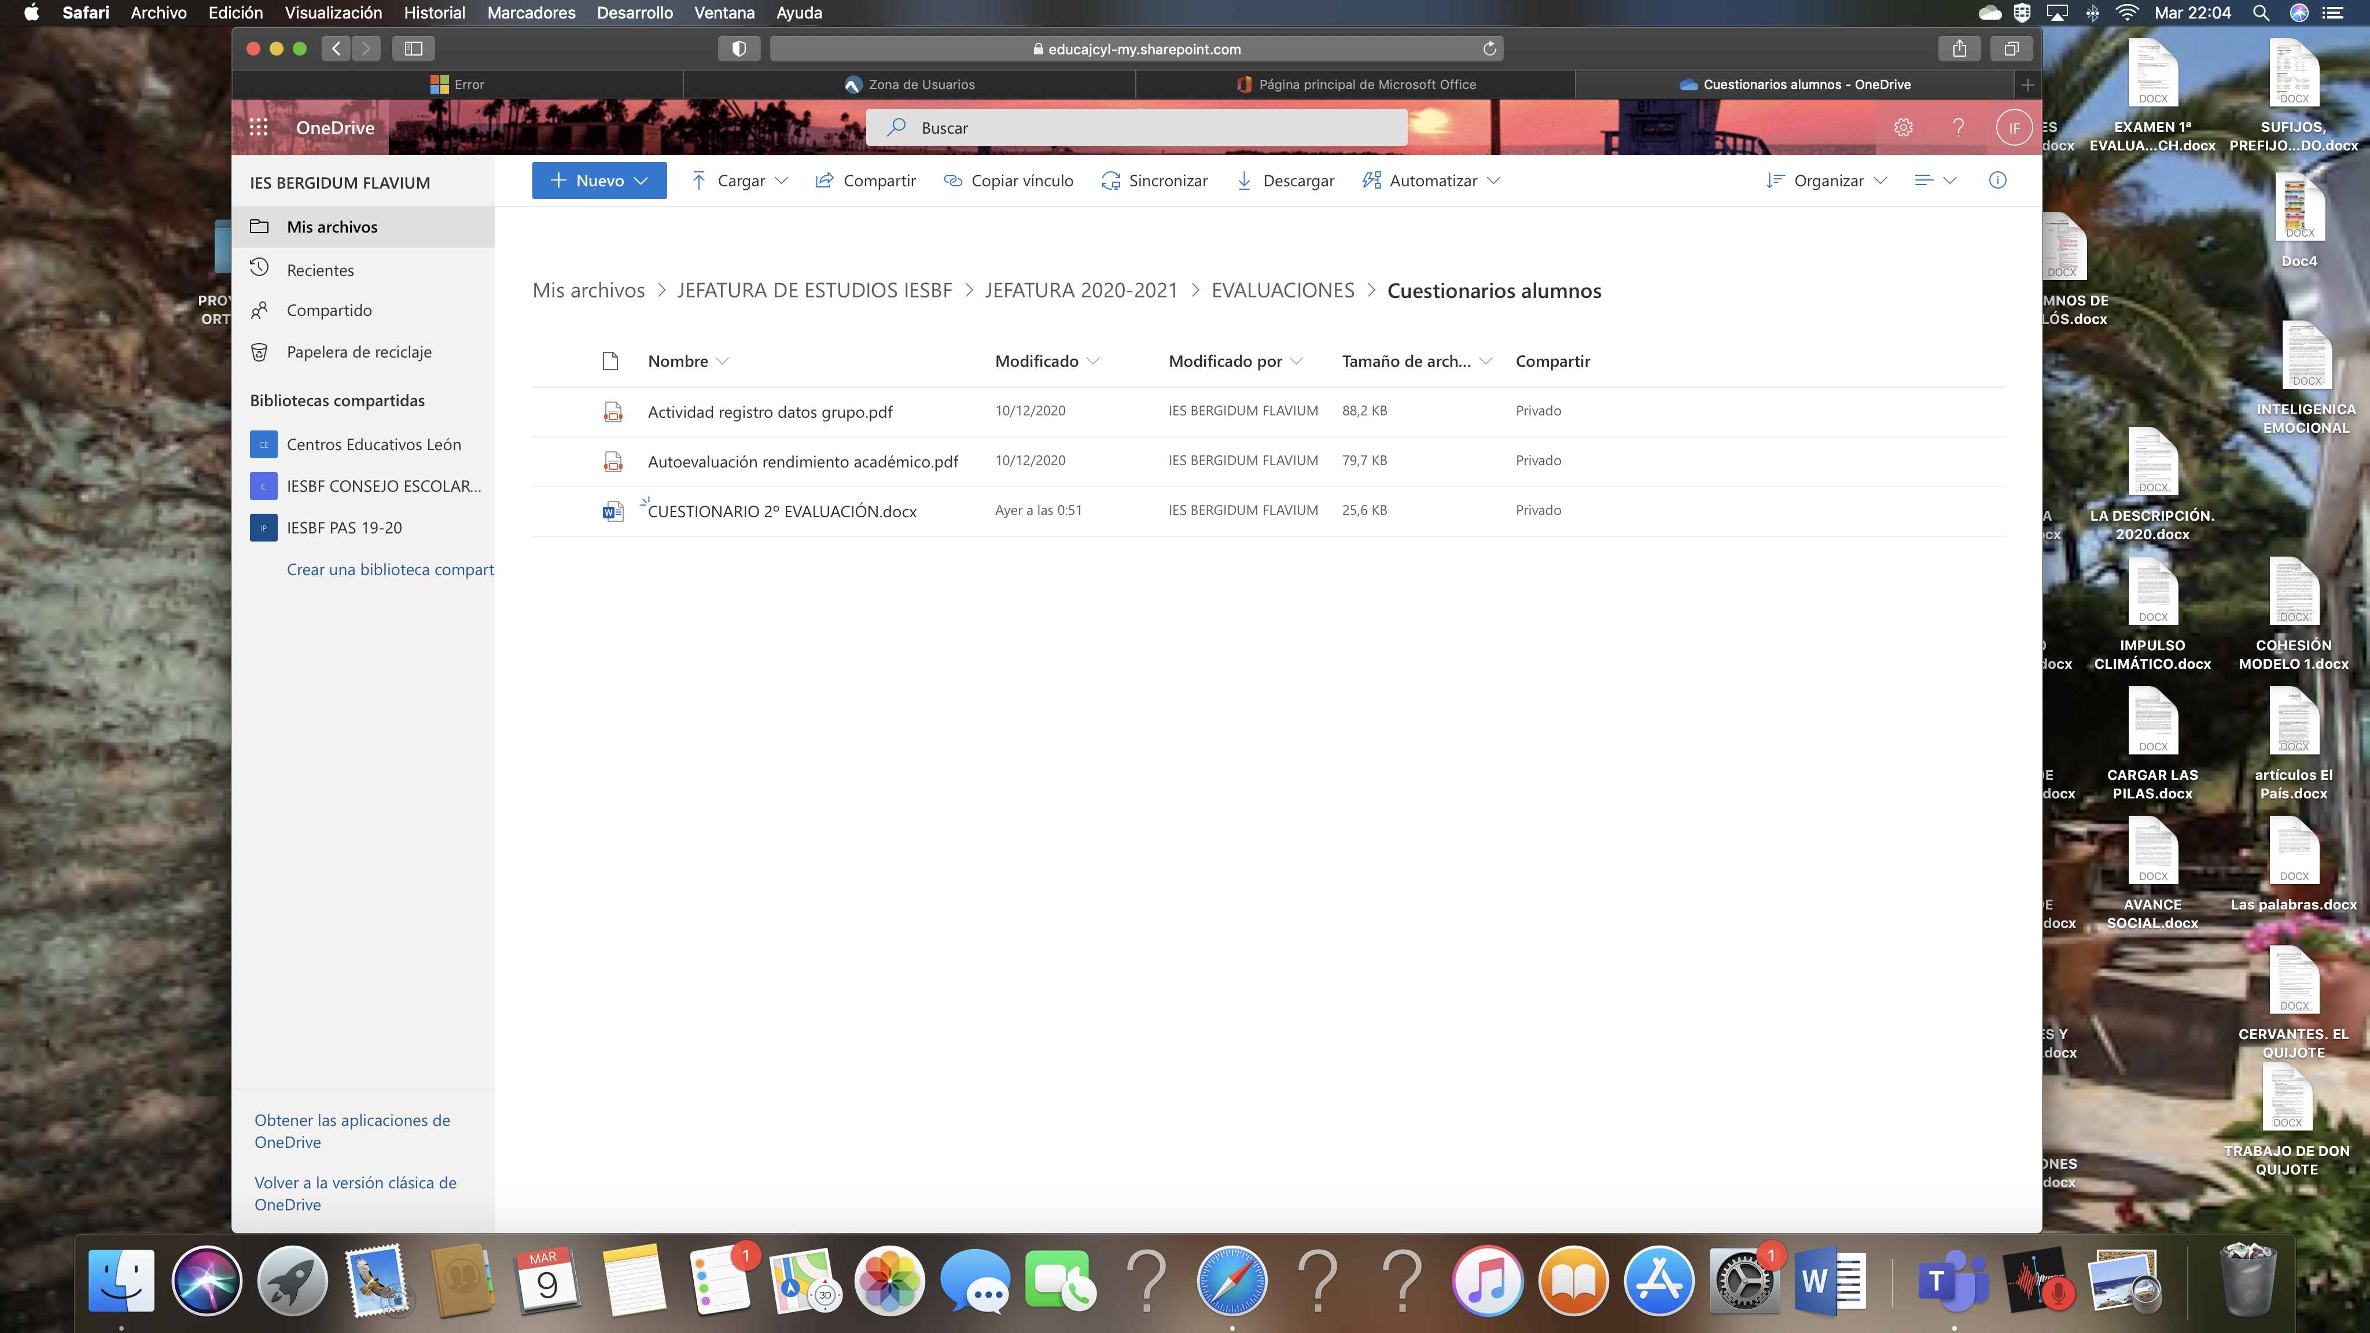

11. EMPLEO DE LA NUBE
Organizar vuestros materiales
Exámenes de septiembre (documento colaborativo)
Limitaciones (al compartir el documento hay que determinar con qué opción para que no quede público)
Otras limitaciones la sesión siempre queda abierta.
12. OneNote
